Nutzer und Rechte unter Windows im Netz

Lernziele:
- Eigenschaften von Domäne und Active-Directory
- Globale und lokale Nutzer und Gruppen
- Freigaberechte / NTFS-Rechte

Wenn Sie sich zwischendurch fragen ...
- warum das ganze so enorm kompliziert ist fragen Sie lieber Bill Gates.
- Bei Netware und Linux ist das alles viel klarer und einfacher.

1. Das Domänenmodell
Was ist eine Domäne ? 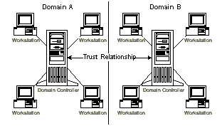

Unter einer Windows-Domäne (domain) versteht man eine Gruppe von
- Rechnern, Druckern
- Nutzern, Gruppen
Die
- Zu einer gemeinsamen Gruppe (z.B. Domain A) gehören
- Von einem Domain-Controller (DC) verwaltet werden

In der Praxis bedeutet das
- Rechner aus Domain A
  - sind beim DC A registriert und
  - melden sich beim Hochfahren mit Ihrer SID bei DC A an (Sicherheit gegen Klonen von Rechnern)
- Rechner aus Domain B dto. Bei DC B
OHNE Trust-Relationships...
- Können sich Nutzer aus Domain A
  - nur beim DC A anmelden und dort Rechner/Drucker/Serverfreigaben nutzen
  - nicht beim DC B anmelden und dort auch keine Rechner/Drucker/ Serverfreigaben nutzen

Wichtigst:
- Eine domain nach MS ist nur eine Organisationseinheit z.b. finances
- Eine internet-domain ist Teil einer Gesamtstruktur z.B. mueller.de
Zu allem Überfluss hat MS die beiden noch fröhlich vermengt.

Beispiel vier Domänen von denen zwei sich gegenseitig vertrauen

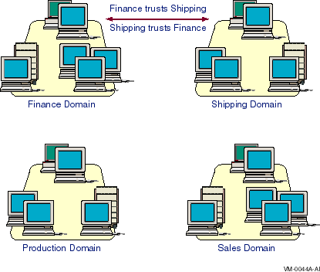
MIT einer zweiseitigen Trust-Relationship (z.B. finance ← → shipping)
- können prinzipiell
  - Nutzer aus finance domain
  - sich an Rechnern der shipping domain
    - anmelden und deren Ressourcen (Rechner / Drucker / Netzwerkfreigaben) nutzen

Wichtig: Was jetzt genau wie genutzt werden darf wird durch Gruppen und Freigaberechte geregelt.

Was passiert bei der Anmeldung genau ?
- Nutzer aus finance meldet sich an rechner in shipping an
- DC shipping weiß, dass es eine Beziehungkiste gibt und
- fragt DC finance nach dem Nutzer, seinem PW und dessen Rechten
- Nutzer aus finance hat dann in shipping dieselben Rechte wie in finance
- (großer Blödsinnn wenn man genau darüber nachdenkt !!!)

Fazit: Vertrauensbeziehungen über mehr als eine Domäne führen zum Chaos

Ausweg 1:
- Nur _EINE_ Zentrale Nutzerdomain in der alle Nutzer/Gruppen der Firma gemeldet sind
- Mehrere Ressource-Domains mit
  - Rechnern, Druckern, Freigaben etc, die aber
  - Einseitig der zentralen Nutzerdomain vertrauen

Nachteil dieser Lösung:
- Flache Hierarchie (nur eine Ebene)
- Die komplexe Struktur von Unternehmen kann nicht abgebildet werden

2. Vom Domänen-Modell zum Active-Directory

Ausweg 2: Directory Services (Verzeichnisdienste) nach X.500
- Zuerst als NDS (Netware-Directory-Services) von Novell
- Jetzt als ADS (Active-Directory-Services) von Microsoft

Wichtig: Aus Kompatibilitätsgründen hat MS das Domänenmodell nicht aufgegeben sondern in ADS integriert.

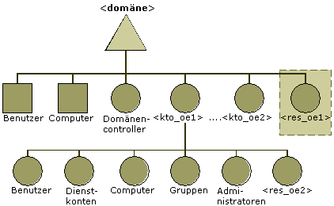

Die Grundeinheit von Active-Directory ist die Domäne. Sie kann enthalten
- Computer, Drucker,
- Domänen-Controller (auch mehrere)
- Nutzer, Gruppen
- Organisations-Einheiten (Organizational Units)
- Weitere Ressourcen (wie z.B. Email-Server, Datenbankserver etc.)

Mehrere Domänen können in AD zu einem Baum zusammengefasst werden
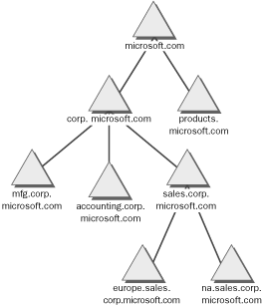

Damit kann die logische Struktur des Unternehmens abgebildet werden.
Die Informationen innerhalb des Systems werden regelmäßig zwischen den einzelnen Domänen-Controllern abgeglichen (repliziert)
3. Nutzer / Gruppen

!!! Wichtig: Zu Änderungen an den Nutzern/Rechten brauchen Sie eine Anmeldung als lokaler Administrator mit Passwort !!!

Zur sicheren Arbeit auf einem Rechner (unvernetzt) braucht man für jeden Nutzer ein separates Nutzerkonto.
Vorteile von Nutzerkonten: Mehrere Nutzer
- können unabhängig voneinander am gleichen Rechner arbeiten
- haben abgeschottete Arbeitsbereiche (Ordner Eigene Dateien)
- können sich ihre Rechnerumgebung (Desktop, Hintergrund, Lesezeichen) individuell einrichten

Vorteile von Nutzergruppen:
- Rechte können auf Gruppenebene verteilt werden
- Nutzer haben automatisch die Rechte der Gruppe
- Nutzer können u.U.Daten austauschen

4. Lokal / global
Nachteile von o.g Nutzern / Gruppen:
- Nutzer / Gruppen müssen auf jedem Rechner eingerichtet werden
- Passworte müssen auf allen Rechnern geändert werden
- Unmöglich !!

Ausweg: Nutzer / Gruppen
- werden auf dem Server (DC) eingerichtet
- haben dort ihre Dateien im „Heimatverzeichnis“ (meist H:)
- haben von jedem Rechner Zugriff auf ihre Daten
- haben auf jedem Rechner die gleichen Rechte
- können ihre Rechnerumgebung (Profil) auf dem Server speichern

Zur Unterscheidung wählt man die Begriffe lokal / global
- lokale Nutzer / Gruppen existieren nur auf einem Rechner
- globale Nutzer / Gruppen existieren nur auf dem Server (DC) bzw. im AD
- die jeweiligen Rechte auf dem lokalen Rechner ergeben sich aus einer Gruppenrichtlinie (policy)

Im Extremfall gibt es auf dem Rechner nur noch den lokalen Administrator !!!

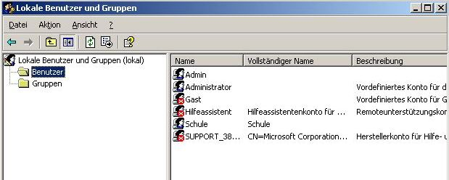

4.1. Wie ermittle ich die Nutzer/Gruppen auf meinen XP ?
Bei allen Einstellungen in Windows gibt es meist mehrere Wege zum Ziel.
Ich versuche immer den schnellsten aufzuzeigen.

- Öffnen Sie den Explorer
- Klicken Sie auf Ordner, so dass Sie links die Ordnerstruktur und rechts den Ordnerinhalt haben. Damit sehen Sie auch links die Netzlaufwerke (H: ist Ihr Heimatlaufwerk)
- Klicken Sie auf die Kachel oben rechts und wählen Sie „Liste“. Damit blenden Sie alle „überflüssigen“ Informationen aus.
- Klicken Sie links auf Systemsteuerung so erhalten Sie rechts alle Befehle der Systemsteuerung.

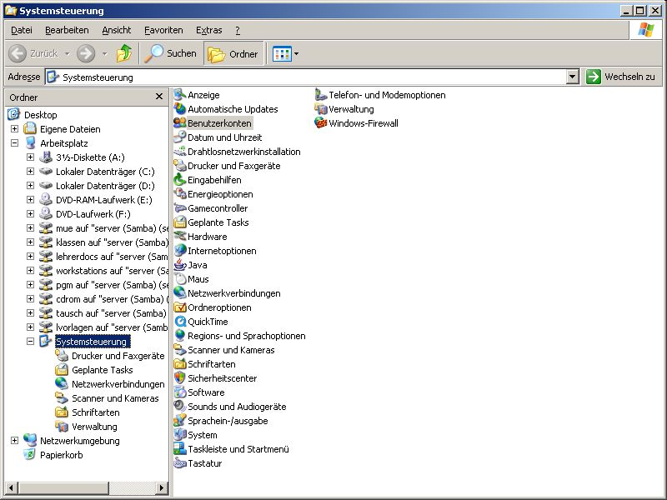

- Klicken sie auf Benutzerkonten.
- Dazu müssen Sie sich als lokaler Administrator mit Passwort anmelden.

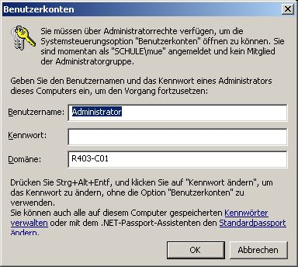

- Sie erhalten einen Überblick über die auf dem Computer vorhandenen Nutzerkonten.
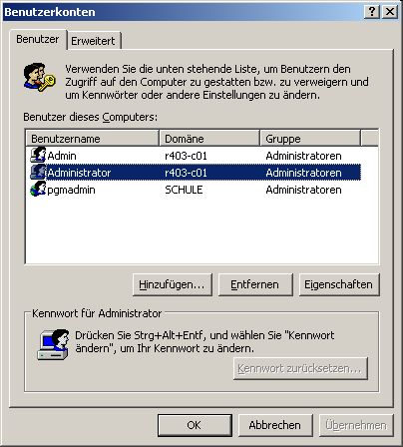 | 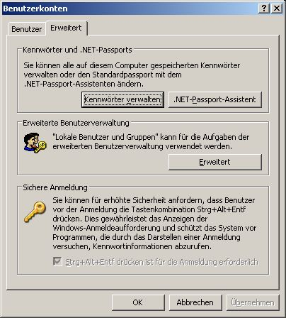

- Hier gibt es mehrere Konten:
  - für den Computer r403-c01 zwei Konten (Administrator, Admin aus der Gruppe der Administratoren) erkennbar an dem Computer-Logo hinter der Person
  - aus der Domäne SCHULE das Konto pgmadmin (ebenfalls in der Gruppe Administratoren) erkennbar an dem Globus hinter der Person
- Wollen Sie mehr Details über die Nutzer und Gruppen wissen klicken Sie auf den Reiter ERWEITERT und dann bei Erweiterte Benutzerverwaltung wieder auf ERWEITERT. Sie erhalten das folgende Bild der Benutzer :

Standard sind bei
- Lokale Benutzer: Administrator, Gast , Hilfeassistent, Support (gesperrt)
- Lokale Gruppen (die wichtigsten mit absteigenden Rechten): Administratoren, Hauptbenutzer, Benutzer, Gäste

Beachten Sie, dass hier die Domänenbenutzer / -Gruppen nicht angezeigt werden sondern nur die lokalen Benutzer / Gruppen !!!
4.2. Wie füge ich neue Benutzer / Gruppen hinzu ?

4.2.1 Neue Benutzer anlegen
Klicken Sie auf
- Aktion / Neuer Benutzer.
- In dem Formular tragen Sie mindestens ein
  - Benutzernamen (das ist der Namen mit dem er sich einloggt)
  - Vollständiger Namen
  - Kennwort (2x)
  - (wenn Sie das Häkchen gesetzt lassen muss der neue Nutzer beim ersten Einloggen das Kennwort ändern)
Wenn Sie jetzt auf ERSTELLEN klicken
- wird der neue Nutzer angelegt,
- das Formular leert sich und
- sie können weitere Benutzer anlegen

Danach müsste der neue Benutzer als lokaler Nutzer erscheinen

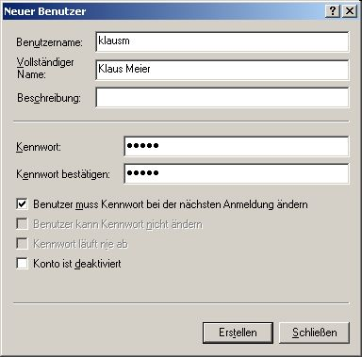 | 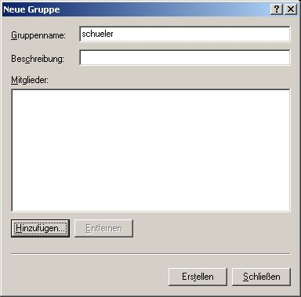

4.2.2. Neue Gruppen anlegen und Nutzer hinzufügen (s.o.)
Ähnlich ist die Vorgehensweise bei neuen Gruppen.
Sie sollten aber zuerst die Nutzer anlegen und dann die Gruppen.

Klicken Sie auf
- den Ordner Gruppen
- Aktion / Neue Gruppe (z.B. schueler)

Das Hinzufügen der Nutzer wird etwas aufwändiger, da man ja dieWahl hat zwischen Domänenbenutzern und Lokalen Benutzern.

4.2.2.1 Hinzufügen von lokalen Benutzern
Wenn Sie auf HINZUFÜGEN klicken öffnet sich das folgende Fenster
Hier können Sie jetzt einen Objektnamen (Nutzer, Gruppe) eingeben oder danach suchen lassen. Das Problem ist der Such-Pfad.
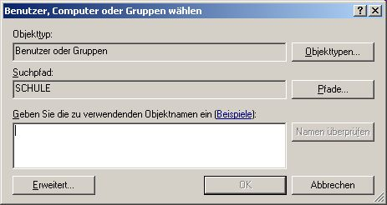 | 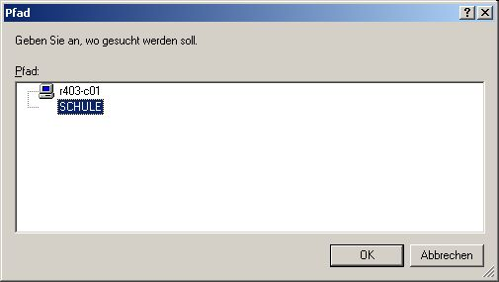

Wird das Objekt (Name, Gruppe) nämlich nicht im Pfad gefunden gibt es eine Fehlermeldung.

Wir klicken also auf Pfad. Hier ist jetzt die Domäne SCHULE voreingestellt. Wenn wir einen lokalen Nutzer einfügen wollen müssen wir auf den Computer r403-c01 umstellen. Das ergibt das folgende Bild links...

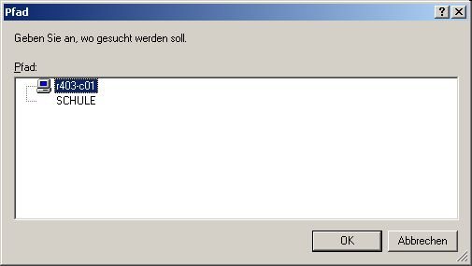 | 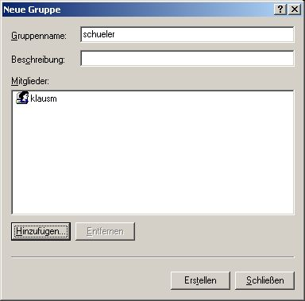

Wenn wir jetzt aus den Benutzern den Benutzer klausm auswählen, den wir gerade angelegt haben bekommen wir das rechte Bild.
Nach dem Schliessen des Fensters erhalten wir das untenstehende Bild mit der neuen Gruppe schueler

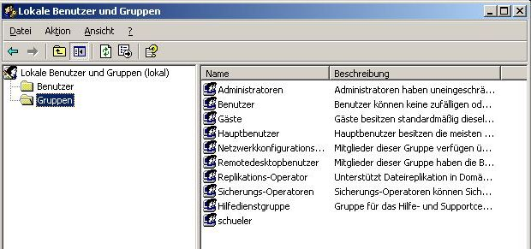

4.2.2.2 Hinzufügen von Domänen-Nutzern
Will man jetzt einen Domänennutzer einer lokalen Gruppe hinzufügen so muss man etwas anders vorgehen:

Wenn Sie auf HINZUFÜGEN klicken öffnet sich das folgende Fenster
Hier können Sie jetzt einen Objektnamen (Nutzer, Gruppe) eingeben oder danach suchen lassen. Jetzt können Sie aber den Suchpfad auf der Domäne (hier SCHULE) lassen. Allerdings brauchen Sie jetzt eine gültige Anmeldung an der Domäne umm die Richtigkeit dieser Daten abfragen zu können.

Wenn Sie z.B. im Fenster den Login-Namen eines Mitschülers eingeben öffnet sich das rechte Fenster und Sie müssen sich am Server anmelden.

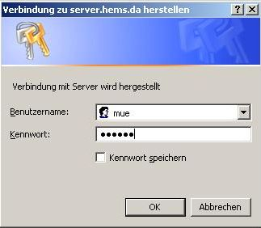

War die Anmeldung erfolgreich kann die Richtigkeit des Objekts bestätigt werden. Bitte beachten Sie dass der Nutzernamen evtl. mit vorangestelltem Domain-Namen also bei mir SCHULE\mue eingegeben werden muss um ihn von einem lokalen Nutzernamen zu unterscheiden. Das gleiche gilt für Gruppen.

Wenn Sie sich unsicher sind, welche Namen / Gruppen es gibt und wie sie geschrieben werden können Sie auch danach suchen lassen (das dauert aber u.U. recht lange)
Klicken Sie auf Erweitert und Suchen. Sie erhalten dann eine komplette Liste aller Objekte, die auf dem Server bekannt sind mit der richtigen Schreibweise.

4.3. Verwaltung von Domänenobjekten (Computer / Drucker / Nutzer / Gruppen)
Mit den obigen Mitteln können Sie also immer nur lokale Objekte auf dem einen Computer verwalten.
Die Domänenobjekte können Sie damit nicht verwalten.
Dazu brauchen Sie entweder direkten Zugang zum Server oder ein Tool (z.B. Active-Directory-Verwaltung für Domänen) mit dem Sie die Verwaltung von einem Arbeitsplatz aus erledigen können.

5. Freigaben / Benutzerrechte

Auch bei den Freigaben / Rechten bleibt Microsoft dem Chaos treu.
Was bei Netware / Linux einfach, stringent und klar verständlich gelöst ist kann man bei MS nur durch Gehirnverrenkungen verstehen.
Erwartet man bei den Nutzern jetzt die Möglichkeit, die Rechte dieser Nutzer zu sehen / zu manipulieren so ist man schief gewickelt. Die Rechte ergeben sich aus dem Kontext von Datei / Verzeichnis bzw. den Freigaben.
Erklärbar ist das nur aus dem dauernden Anbauen an ein ungeeignetes nicht durchdachtes System und dem Weiterwurschteln auf verschlungenen Pfaden damit alles mit allem irgendwie funktioniert (die Betonung liegt hier auf IRGENDWIE..)

5.1. Einfache Dateiattribute
Die haben Sie bestimmt schon einmal gesehen:
- Rechtsklick auf Eigenschaften bei einer normalen lokalen Datei fördert die Grundattribute einer Datei zu Tage als da sind
  - Schreibgeschützt d.h. die Datei kann nicht verändert werden
  - Versteckt d.h. die Datei ist normalerweise nicht sichtbar
  - Archiv d.h. diese Datei wurde noch nicht archiviert

 | 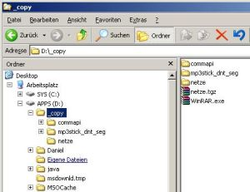
  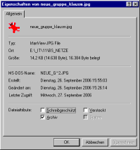

5.2. Einfache Freigaben
Was ist denn nun eigentlich eine Freigabe ?

Wieder Chaos vorprogrammiert: Freigegeben werden können
- Ganze Partitionen von Festplatten oder CDROM-Laufwerke
- Einzelne Unterordner von Festplatten (aber nicht einzelne Dateien)
- Drucker

Woran erkenne ich das ich etwas freigegeben habe ?
Antwort : An dem netten „Händchen“, das den Ordner hält. (Bild unten links)
Woran erkenne ich einen freigegebenen Drucker ? (antwort Bild rechts)

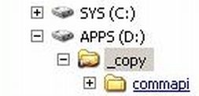 | 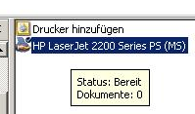

Wie erstelle ich Freigaben ?
- Klicken Sie bei dem Ordner den Sie freigeben wollen mit RMT auf Eigenschaften / Freigabe (Beispiel: Ordner _copy)
- Klicken Sie auf „Diesen Ordner freigeben“
- Und dann übernehmen (linkes Bild)
- Im Explorer hat der Ordner jetzt ein „Händchen“

Wenn Sie zusätzlich den Ordner auch zum Schreiben freigeben wollen
- Klicken Sie auf Berechtigungen
- Setzen Sie das Häkchen bei Ändern und
- Klicken dann auf übernehmen (rechtes Bild)

Wenn Sie zusätzliche Nutzer / Gruppen ermächtigen wollen
- klicken Sie auf Hinzufügen
- wählen die Nutzer / Gruppen aus
- klicken auf Übernehmen

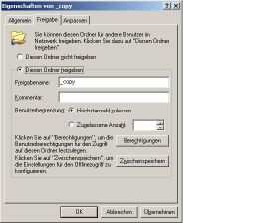 | 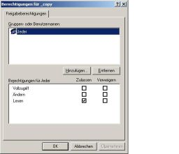

Was muss ich bei Freigaben beachten ?
- Freigaben sind je nach Inhalt ein hohes Sicherheitsrisiko
- Seien Sie sich bewusst, dass jeder im Netz (oder sogar im Internet) auf Ihre Daten zugreifen kann.
- Folgende Regeln können Ihnen helfen das schlimmste zu verhindern:
  - Besser nur ein Ordner als die ganze Partition
  - Besser nur „Lesen“ als „Ändern“ oder gar „Vollzugriff“
  - Besser genau begrenzte Nutzer statt Gruppen
  - Besser eng umrissene Gruppen als die Gruppe „Jeder“
  - Firewall so konfigurieren, dass keine Freigaben ins Internet gelangen können
  - Freigaben gelegentlich kontrollieren ob sie noch sinnvoll sind.

Was bedeuten die Unterschiede Lesen / Ändern / Vollzugriff
- Nutzer können bei
- Lesen : Dateien nur lesend öffnen und den Inhalt von Verzeichnissen auflisten
- Ändern: Datei-Inhalte verändern und speichern, Dateien und Verzeichnisse löschen, Dateiattribute ändern.
- Vollzugriff: (Unterschied habe ich nicht herausgefunden)

Einfache Freigaben sind
- eine schnelle einfache Möglichkeit für Nutzer Daten ohne Server miteinander auszutauschen (Peer-to-peer-Netz = Jeder ist zugleich Server und Client)
- bei FAT32 und NTFS-Partitionen möglich.

Wie kann ich herausfinden, auf welche Freigaben ich zugreifen kann ?
a.) mit dem Explorer navigieren Sie
- nach Netzwerkumgebung /gesamtes Netzwerk /Microsoft Netzwerk
- Wählen Sie Ihre Arbeitsgruppe
- Klicken Sie auf den Rechner dessen Freigaben Sie sehen wollen
- Im rechten Fenster sehen Sie die freigegebenen Verzeichnisse und Drucker

Wichtig: Nicht alle hier angezeigten Ressourcen können Sie hier auch einsehen /nutzen. Ebenso die Drucker auf denen Sie auch nicht überall drucken können.
Grund: NTFS-Rechte (s. u.)

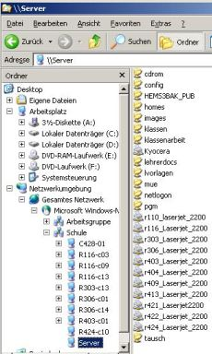 | 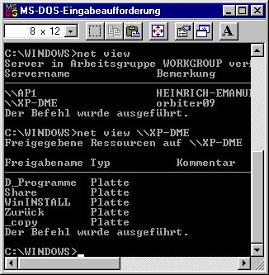

b.) auf der Kommandozeile geben Sie ein
- Net view um die Computer mit Freigaben zu sehen
- Net view \\computer um die Freigaben und den Typ zu sehen

Wie komme ich zu den Laufwerksbuchstaben ? Net use R: \\server\freigabe
5.3. NTFS-Freigaben
NTFS-Freigaben
- Sind nur auf NTFS-Partitionen möglich
- Ermöglichen eine feine Abstufung der Zugriffsrechte
- getrennt für Ordner und Dateien

Wie stelle ich auf NTFS-Freigaben um ?
Die normale Einstellung der Freigaben ist „Einfache Freigabe“ (auch bei NTFS-Partitionen !!)
So stellen Sie um:
Navigieren Sie im Explorer auf
- Extras / Ordneroptionen / Ansicht
- Entfernen Sie das Häkchen bei „Einfache Dateifreigabe verwenden (empfohlen)“
- Klicken Sie nun mit RMT bei dem gewünschten Ordner auf Eigenschaften /Freigabe . Es gibt jetzt einen zusätzlichen Reiter Sicherheit

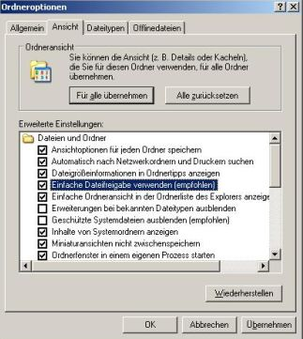 | 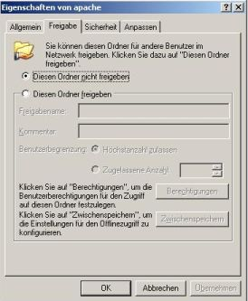

Wenn Sie auf diesen Klicken erhalten Sie Zugang zu den NTFS-Rechten

Welche NTFS-Rechte gibt es und was bedeuten sie (Bild unten links) ?
Verzeichnisrechte / Dateirechte
- Vollzugriff und Lesen verhalten sich genauso wie bei den einfachen Dateifreigaben
- Zusätzlich gibt es ein Recht Ordnerinhalt auflisten mit dem man nur genau das machen kann, aber nicht die Dateien öffnen.
- Lesen, Ausführen bezieht sich auf ausführbare Programme (.com, .exe)
- Zusätzlich besteht die Möglichkeit über ERWEITERT spezielle Dateiberechtigungen zu erstellen.

- Über den Reiter Effektive Berechtigungen (Bild unten rechts) erfährt man wer was jetzt genau darf. Das ist sehr wichtig um Fehler bei der Rechtevergabe zu vermeiden.

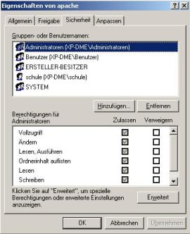 | 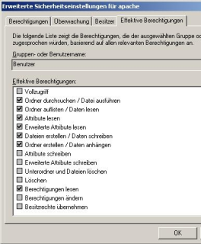

6. Serververwaltung
Spätestens jetzt wird jedem klar, dass der großartige Windows-Server nichts anderes ist als eine ganz normale Windows-Kiste mit leicht veränderten Einstellungen und ein paar zusätzlichen Verwaltungs-programmen (in der Hauptsache sog. Zauberlinge – wizards) die vorgeben einem die Arbeit abzunehmen. Ansonsten hat W2000 und W-XP-P fast alles an Bord was der Server auch hat, halt nur leicht versteckt und daher nicht so einfach zu finden.

Verwaltungsprogramme bei W2000-Advanced-Server / W2003-Server
- Active-Directory-Verwaltungsprogramme
  - Benutzer und Computer
  - Domänen und Vertrauensstellungen
  - Standorte und Dienste
- Programme zur Verwaltung von Serverdiensten
  - DHCP
  - DNS
  - WINS
  - Terminaldienste
  - IIS (Internet-Information-Server)
- Programme zur Verwaltung der Sicherheit / Verfügbarkeit
  - Zertifizierungsstelle
  - Verwaltung öffentlicher Schlüssel
  - Clusterverwaltung
  - Verwaltung von DFS

MUE 31.07.26

